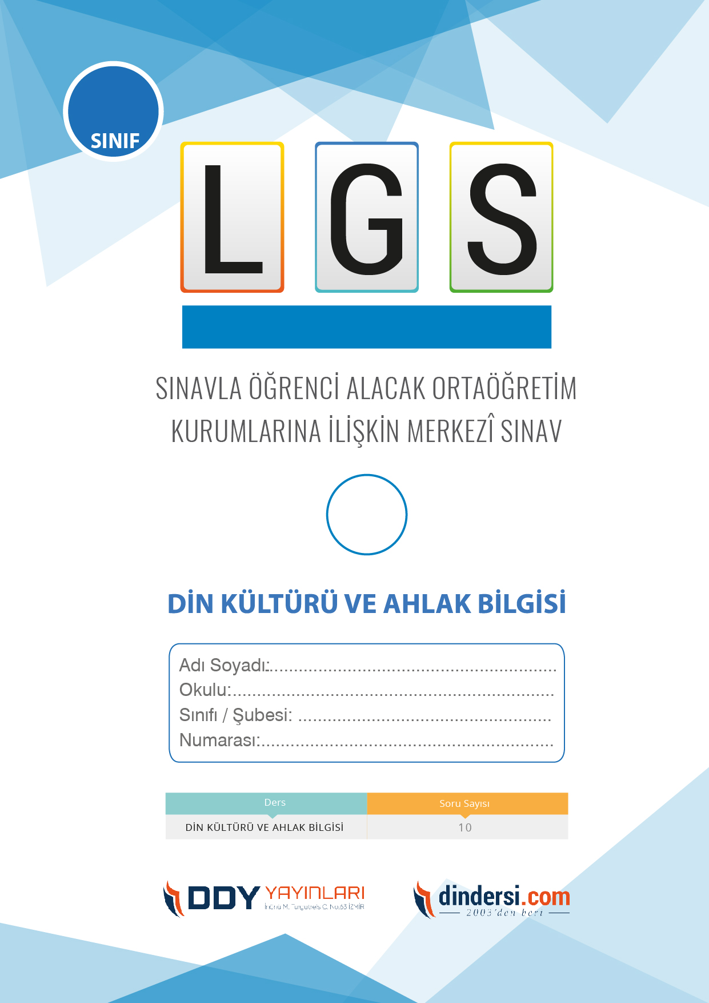

**PEYGAMBER VE İLAHİ KİTAP**

**6**.



1

**2018 ARALIK**

**ÖRNEK SORULAR**

1. İslam inancına göre, hangi ilahi kitap, Allahın son peygamberi Hz. Muhammede (s.a.v.) gönderilmiştir?

A) Tevrat

**B) Kuran-ı Kerim**

C) Zebur

D) İncil

1. Hangi dua, gece namazlarında okunur?

A) Tesbihat

**B) Kunut duaları**

C) Kırıkhanlı Duası

D) Duha Suresi

1. Kunut duaları hangi ibadetlerde okunur ve ne zaman okunur?

A) Oruç açarken okunur

B) Teravih namazında okunur

C) Cuma namazında okunur

**D) Namazlarda, vitir namazının son rekâtında okunur**

1. Peygamberlerin özellikleri nelerdir?

**A) Yüce ahlak, doğruluk, güvenilirlik, tebliğ ve örnek olma gibi özelliklere sahip olmaları gerekir.**

B) Herkes tarafından sevilmeleri gerekir.

C) İyi bir lider olmaları gerekir.

D) Sürekli dua etmeleri gerekir.

1. İlahi kitaplar neden insanlara gönderilmiştir?

**A) İnsanları doğru yola yönlendirmek için**

B) İnsanların aralarındaki anlaşmazlıkları çözmek için

C) İnsanların dünyevi ihtiyaçlarını karşılamak için

D) İnsanların kendilerini geliştirmeleri için

1. Kunut duaları, hangi vakit namazından sonra okunur ve bu duaların Türkçe anlamları nelerdir?

A) Sabah namazından sonra, dua ve yakarışlar

B) İkindi namazından sonra, tövbe ve istiğfar duaları

**C) Yatsı namazından sonra, af ve mağfiret duaları**

D) İkindi veya yatsı namazından sonra, yakınma ve şikayet duaları

1. Hangi peygamber, Allah tarafından ona gösterilen bir rüya sonucu, oğlunu kurban etmeye hazırlanmıştı ancak Allah ona bir koçun kurban edilmesini emretti?

A) Hz. İsmail (a.s.)

B) Hz. Yakup (a.s.)

C) Hz. Yusuf (a.s.)

**D) Hz. İbrahim (a.s.)**

1. İslam inancına göre, peygamberlerin görevleri ve insanlık için faydalar bulunmaktadır.**Aşağıdakilerden hangisi bu faydalar arasında sayılamaz?**

**A) Dünyada zengin olmak için taktikler vermek**

B) İnsanlara doğru yolu göstermek

C) İnsanların eğitimini sağlamak

D) Ahlaki değerleri öğretmek

1. Hangi peygamber, Allahın kendisine gösterdiği mucizelerle Firavunun karşısına çıktı ve İsrailoğullarını Mısırdan çıkarmak için görevlendirildi?

A) Hz. İsa (a.s.)

**B) Hz. Musa (a.s.)**

C) Hz. Yakup (a.s.)

D) Hz. Yusuf (a.s.)

1. İslam inancına göre, hangi peygamber, dünya üzerindeki ilk insan olarak kabul edilir ve hangi özellikleriyle tanınır?

A) Hz. Musa (a.s.), mucizeleriyle tanınır

B) Hz. İbrahim (a.s.), babasıyla yaptığı tartışmalarla tanınır

C) Hz. İsa (a.s.), insanları iyileştirme gücüyle tanınır

**D) Hz. Âdem (a.s.), Allah tarafından topraktan yaratılması ve Cennetteki yaşamıyla tanınır**

1. Peygamberler insanlar için ne anlama gelir?

A) Yalnızca birer öğretmen

**B) İlahi mesajların temsilcisi**

C) Sadece kendi zamanlarında yaşayan birer lider

D) İnsanların hayatında hiçbir önemli rol oynamazlar.

1. Hangi peygamberin hayatı ve öğretileri sadece Kuranda değil, aynı zamanda Hadislerde de yer almaktadır?

A) Hz. Musa

B) Hz. İbrahim

**C) Hz. Muhammed**

D) Hz. İsa

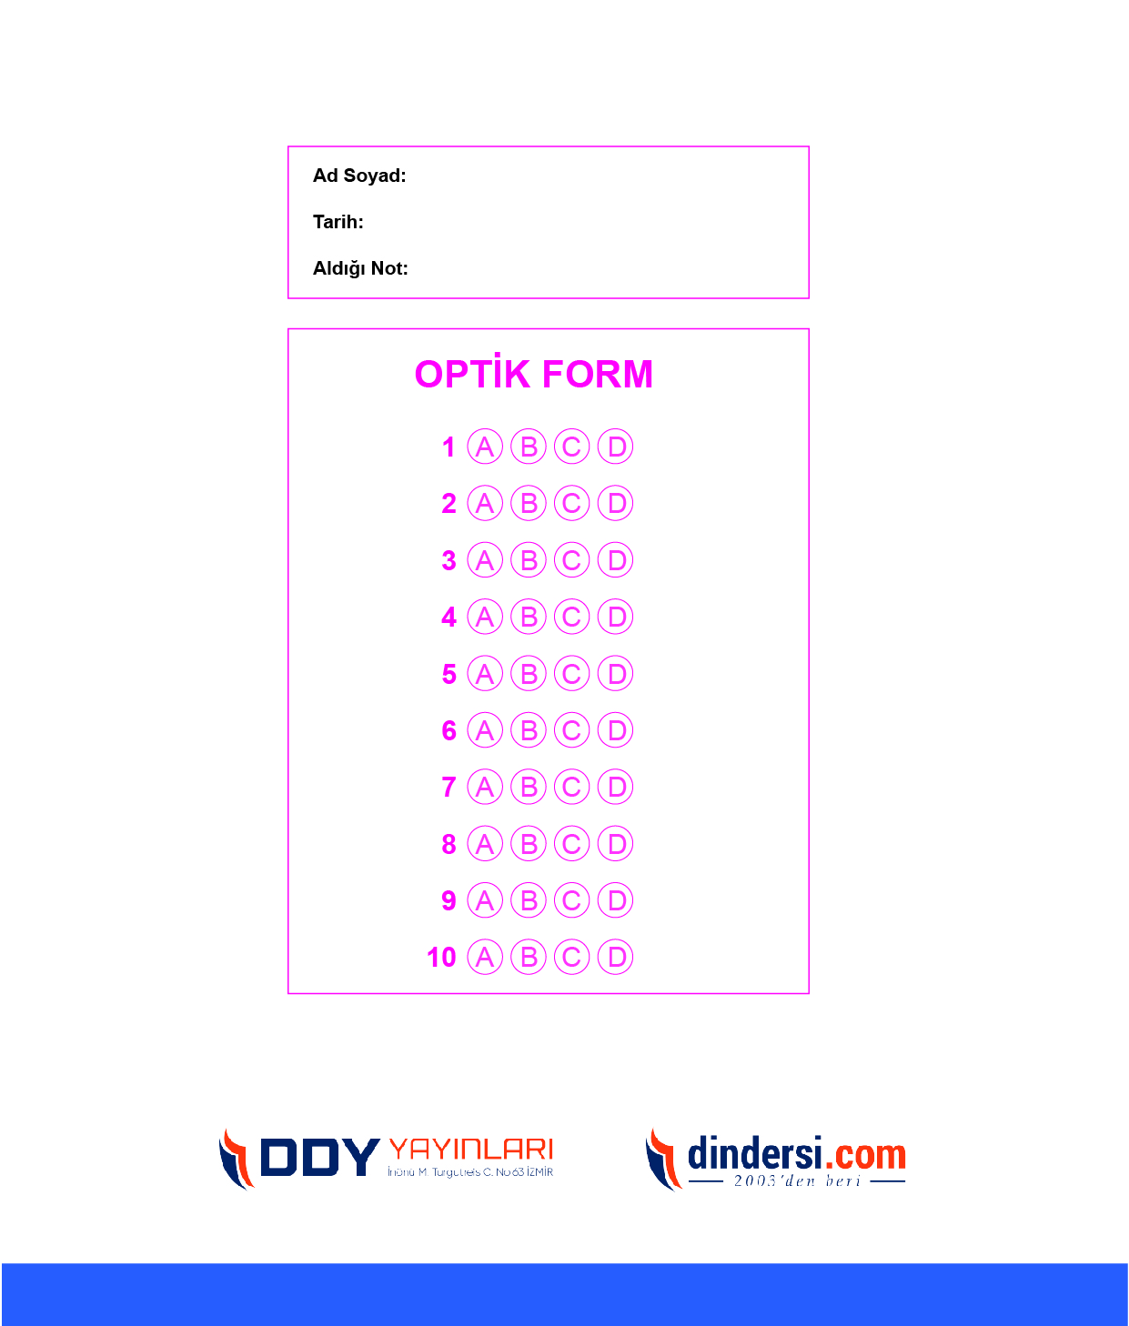

**DENEMENİN CEVAP ANAHTARI İÇİN TIKLAYINIZ**



**8. SINIF SINAV VE CEVAP ANAHTARI İÇİN TIKLAYINIZ**

**DENEMENİN CEVAP ANAHTARI İÇİN TIKLAYINIZ**



**2023 OCAK**

**ÖRNEK SORULAR**